**Justificativa**

**Aumento de veículos**

Os espaços urbanos estão em constante transformação. Lojas estão surgindo, o comercio está aumentando, casas antigas são substituídas por novas lojas, e terrenos abandonados viram condomínios.

A frota de veículos também está aumentando, em 2017, houve o aumento de 1,2% no Brasil. O volume de carros, comerciais leves (picapes e furgões), caminhões e ônibus que circularam no país no ano passado chegaram a 43.371 milhões.

Em 2015 e 2016, anos de crise mais aguda para o setor automotivo, ele tinha ficado praticamente estável em 42 milhões.

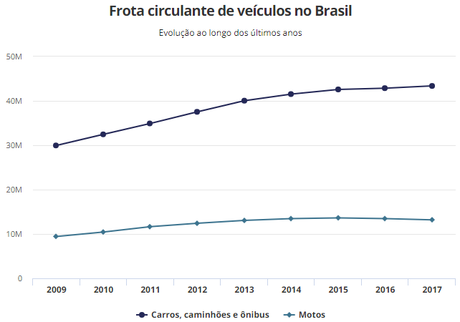

Figura 1- Frota circulante de veículos

Fonte: Sindipeças

## 

Figura 2- Idade média da frota

Fontes: Sindipeças

Devido ao aumento na utilização de veículos, a demanda por estacionamento tem subido, principalmente nas áreas comerciais.

O número de veículos por habitante vem se mantendo estável desde 2015. No ano de 2017, a média foi de 4,8 habitantes por veículo.

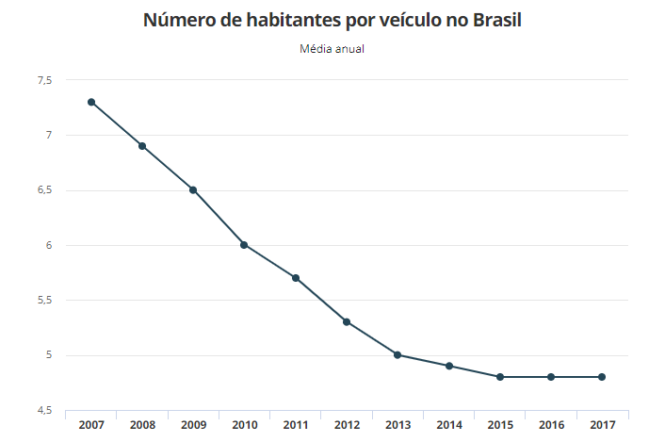

Figura 3- Número de habitantes por veículo no Brasil

Fontes: Sindipeças

**Mercado e tendências**

O mercado de estacionamentos se encontra estável devido ao crescimento da frota de veículos no Brasil. Por auxiliar no fácil deslocamento e transmitir conforto ao usuário muitos brasileiros buscam formas de adquirir esse meio de transporte, porém esse aumento dificulta a mobilidade urbana.

O mercado de estacionamentos busca resolver esse problema já que traz lucros e sustentabilidade a seus investidores. Com o uso de tecnologias o gerenciamento do estacionamento é aumentado, e a experiência do cliente se torna mais agradável.

A tendência do mercado é a utilização de ferramentas como indicadores de vagas disponíveis, controle de fluxo de veículos, acessibilidade para motoristas com necessidades especiais, e até aplicativos capazes de promover um melhor atendimento aos usuários do estacionamento.

Os aplicativos ganham destaque a cada dia. Entre as suas principais funções estão o pagamento online, apontamento das vagas mais próximas disponíveis e agendamento da entrada e saída do veículo.

Todas essas facilidades têm conquistado a preferência do usuário, que pode resolver tudo pelo app instalado em seu smartphone, o que também favorece a fidelização do cliente.

**Viabilidade**

Um levantamento do Detran-SP, no mês de fevereiro, apontou um total de 29,3 milhões de veículos no estado de São Paulo, sendo 18,5 milhões o número aproximado de carros de passeio. Na capital paulista, o número total de veículos registrados foi de 8,6 milhões, sendo 6 milhões de carros.

Com a escassez de vagas ao ar livre, o número de estacionamentos pagos tende a crescer. Dados do Sindicato das Empresas de garagens e Estacionamentos de São Paulo (Sindepark), mostram só na capital paulista, existirem 500 mil vagas, distribuídas em 5,4 mil estacionamentos. E apesar da oferta de vagas, o crescente aumento da frota automobilística reflete para encontrar um local para estacionar seja ainda penoso e caro.

Um estudo elaborado pela Associação Nacional de estacionamentos urbanos (Abrapark) analisou os preços cobrados em 19 capitais e identificou, no quesito primeira hora, o Rio de Janeiro é a cidade com o preço de estacionamento mais caro do Brasil, seguido por São Paulo e Curitiba.

Quando se fala em estacionamento em aeroportos, a variação do valor cobrado nas diferentes capitais também aparece. A diária no aeroporto internacional Tom Jobim/Galeão varia de R$40 a R$60; no de Guarulhos de R$45 a R$55, enquanto no aeródromo de Brasília, paga-se de R$45 a R$74. Os valores praticados no entorno dos aeroportos costumam ser mais baixos. O Urban Park – estacionamento aeroporto de Guarulhos, por exemplo, cobra R$15,90 para deixar o carro por 24 horas em uma vaga descoberta e R$21,90 na opção por vaga coberta.

Mas somente um bom preço não é suficiente para atrair os clientes. Por isso, as empresas passaram a investir em tecnologias, como o monitoramento por câmeras de segurança, instalação de sensores nas vagas mostrando a disponibilidade, além de comodidades como pré-reserva de vaga, pagamento com cartão de crédito e débito, WI-FI. Tudo visando garantir a satisfação e fidelização do consumidor.

**Indigo**

<https://exame.abril.com.br/negocios/apesar-de-uber-e-99-indigo-investe-r-200-mi-em-estacionamentos-no-brasil/>